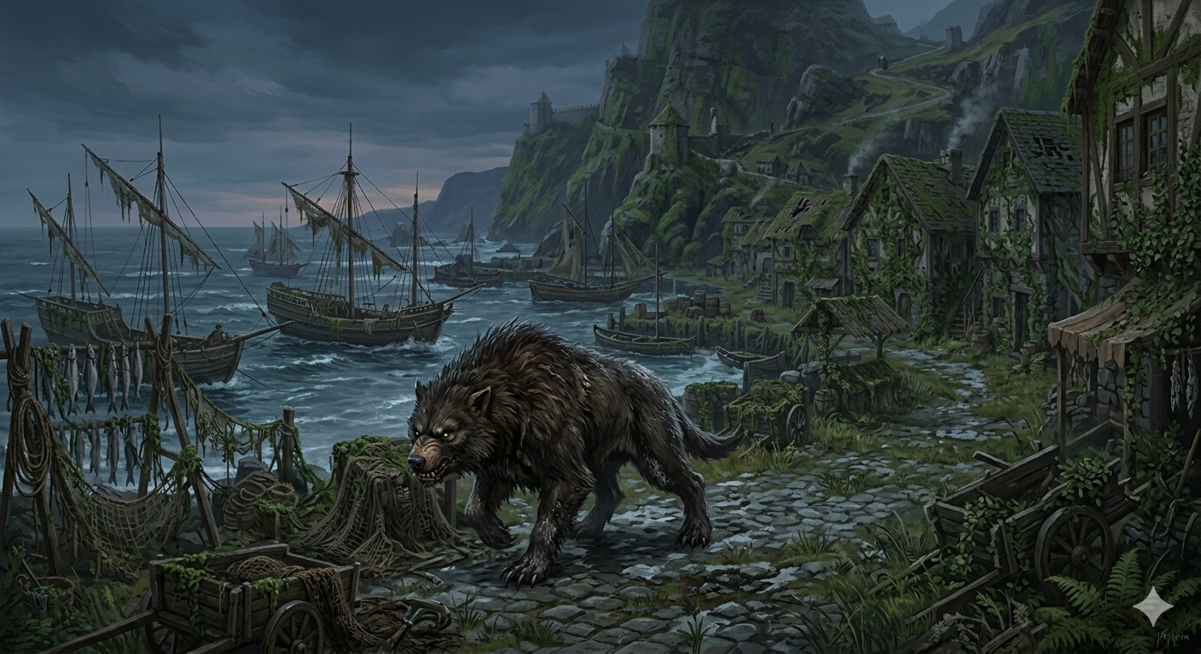

Das Tier: Klippenbeißer
Nachdem die Fischer vor der herannahenden Fäule geflohen sind, wurden ihre Wachhunde zurückgelassen. Diese sind nun verwildert, hungrig und extrem revierbezogen.
- Aussehen: Ein massiger, muskulöser Hund mit kurzem, gestromtem Fell (braun-schwarze Streifen). Er hat einen breiten Kopf, starke Kiefer und wache, gelbe Augen. Er trägt vielleicht noch ein zerrissenes Halsband, was ihn als einstiges Haustier kennzeichnet.
- Verhalten: Er knurrt tief und warnt den Eindringling. Er greift nicht sofort an, sondern umkreist den Helden und wartet auf eine Schwäche.
- Kampf: Sein Biss ist gefährlich und kann den Helden kurzzeitig zu Boden reißen (Stagger-Effekt). Da er noch nicht von der Blight mutiert ist, hat er keine unnatürlichen Resistenzen – ein gut gezielter Schlag mit dem gefundenen Treibgut reicht aus.

Der Moment im Fischerdorf
Du betrittst das verlassene Dorf. Es ist still, nur das ferne Rauschen der Brandung ist zu hören. Du suchst in einer der Hütten nach den Lumpen, als du plötzlich ein tiefes, kehliges Grollen aus dem Schatten einer umgestürzten Angelkarre hörst.
Silas’ Stimme im Hinterkopf (Tutorial-Tipp):
„Nicht alles auf dieser Insel will dich korrumpieren, Junge. Manche wollen dich einfach nur fressen. Ein wilder Hund hat keine Kristalle, die ihn schützen, aber er hat Hunger und Zähne wie Dolche. Behalt ihn im Auge, weich seinen Sprüngen aus und zeig ihm, wer der neue Herr im Dorf ist.“

Warum das funktioniert:
- Kontrast: Wenn du später am Pass den Blight-Crawler siehst, erkennst du sofort, wie sehr die Fäule das natürliche Gefüge (wie das des Presa) zerstört hat.
- Belohnung: Von dem Hund erhältst du frisches Fleisch. Es ist nicht verseucht und heilt dich deutlich besser als die mageren Rationen vom Strand.
Soll ich dir ein Bild des Wilden Presa im verlassenen Fischerdorf erstellen, damit wir den visuellen Unterschied zum Blight-Crawler festlegen können?

